**Felmérés**

**Név:……………………………………………………………………………………………**

**Miau mese szövegértés**

**1.Húzd alá a kiskutya nevét! 1/**

Bodri Néró Pumpi Pajti

**2.Milyen kutya volt Pajti? 1/**

nagy kutya kölyökkutya öreg kutya

**3.Mit nem ismert Pajti? 1/**

növényeket embereket állatokat

**4.Húzd alá, hogy melyik állattal nem találkozott Pajti!** 1/

kakas tyúk egér béka méhecske hal

**5.Olvasd el a meserészletet! Húzd alá a kérdésekre a választ!** 4/

**-Kik a szereplők!**

**-Hová megy Pajti?**

**-Milyen kutya Bodri?**

**-Hogyan zavarta el Pajtit a nagy kutya?**

**6.Kösd össze a tulajdonságokat az állatok nevével!** 5/

**Bodri**- 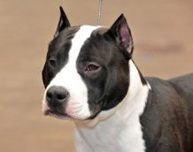 **Pajti** 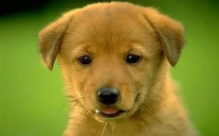

-kicsi

-mérges

-ijedt

-kíváncsi

-barátságtalan

**7.Igaz-hamis?(i, h)Jelöld!** 4/

**-**A méhecske megcsípte Pajtit. ……

- Pajti a kakassal is találkozott.…….

-A lyukból előbújt Bodri. ……..

-A cica megtépte Pajti farkát. …….

**8.Hol laknak? Kösd oda! /3**

**egér béka kakas kutya hal**

ól lyuk tó udvar

Elérhető pontszám:20pont

Elért pontszám:…….pont